



لحل

الأربع

الخطوات
المسألة

س1 قرأ سامي 47 صفحة من رواية يوم الأربعاء و 90 صفحة يوم الخميس . فكم صفحة يزيد مقدار ما قرأه يوم الخميس على ما قرأه يوم الأربعاء ؟

س2 يسبح علي 12 شوطا كل مساء من يوم السبت إلى يوم الأربعاء . فكم شوطا يسبح في الأسبوع ؟



الأولي

العوامل

ة

استعمل الجدول أدناه للإجابة على الأسئلة التالية :
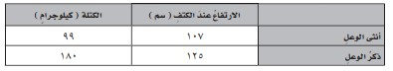
1/ أي الكتل و الارتفاعا ت المبينة في الجدول هي أعداد أولية ؟

2/ حلل العدد الذي يمثل كتلة أ نثى الوعل إلى العوامل الأولية ؟

3/ تبلغ كتلة الوعل الصغير عند ولادته 7 كيلوجرام تقريبا . فهل هذه الكتلة عدد أولي أم غير أولي ؟



الأسس

و

القوى

س1 حصل أحد المرشحين في الانتخابات على ⁴10 أصوات . أكتب هذا العدد في صورة حاصل ضرب العدد في نفسه و أوجد الناتج ؟

س2 يم كن إيجاد حجم القطعة أدناه بضرب طولها في عرضها في ارتفاعها . أ كتب هذا الحجم باستعمال الأسس ثم أوجد قيمة ذلك ؟
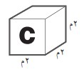



العمليات

ترتيب

س1 أوجد قيمة كل عبارة مما يلي:
2 ÷ 6 + 42

2 × 6 + ²7

9 – 2 × ) 7 – 15 ( ÷ 64

س2 طلب حسام شطيرتين و علبة عصير . فإذا كان ثمن الشطيرة الواحدة 5 ريالات ، و ثمن علبة العصير ثلاث ريالات . أكتب عبارة تمثل ما دفعه حسام ثم احسب قيمة ذلك ؟



الجبر

المتغي

العبارات

و

رات

س1 إ ذا كانت م= 6 ، ن = 12 ، فاحسب قيمة كل عبارة مما يأتي:
م + 5 ن – 7
م × 4 2ن – 4

س2 يمكن إيجاد محيط مستطيل باستخدام الصيغة 2ل+ 2ع حيث ل تمثل الطول و ع تمثل العرض أوجد محيط مستطيل إذا كان ل = 6 وحدات و ع= 3 وحدا ت ؟

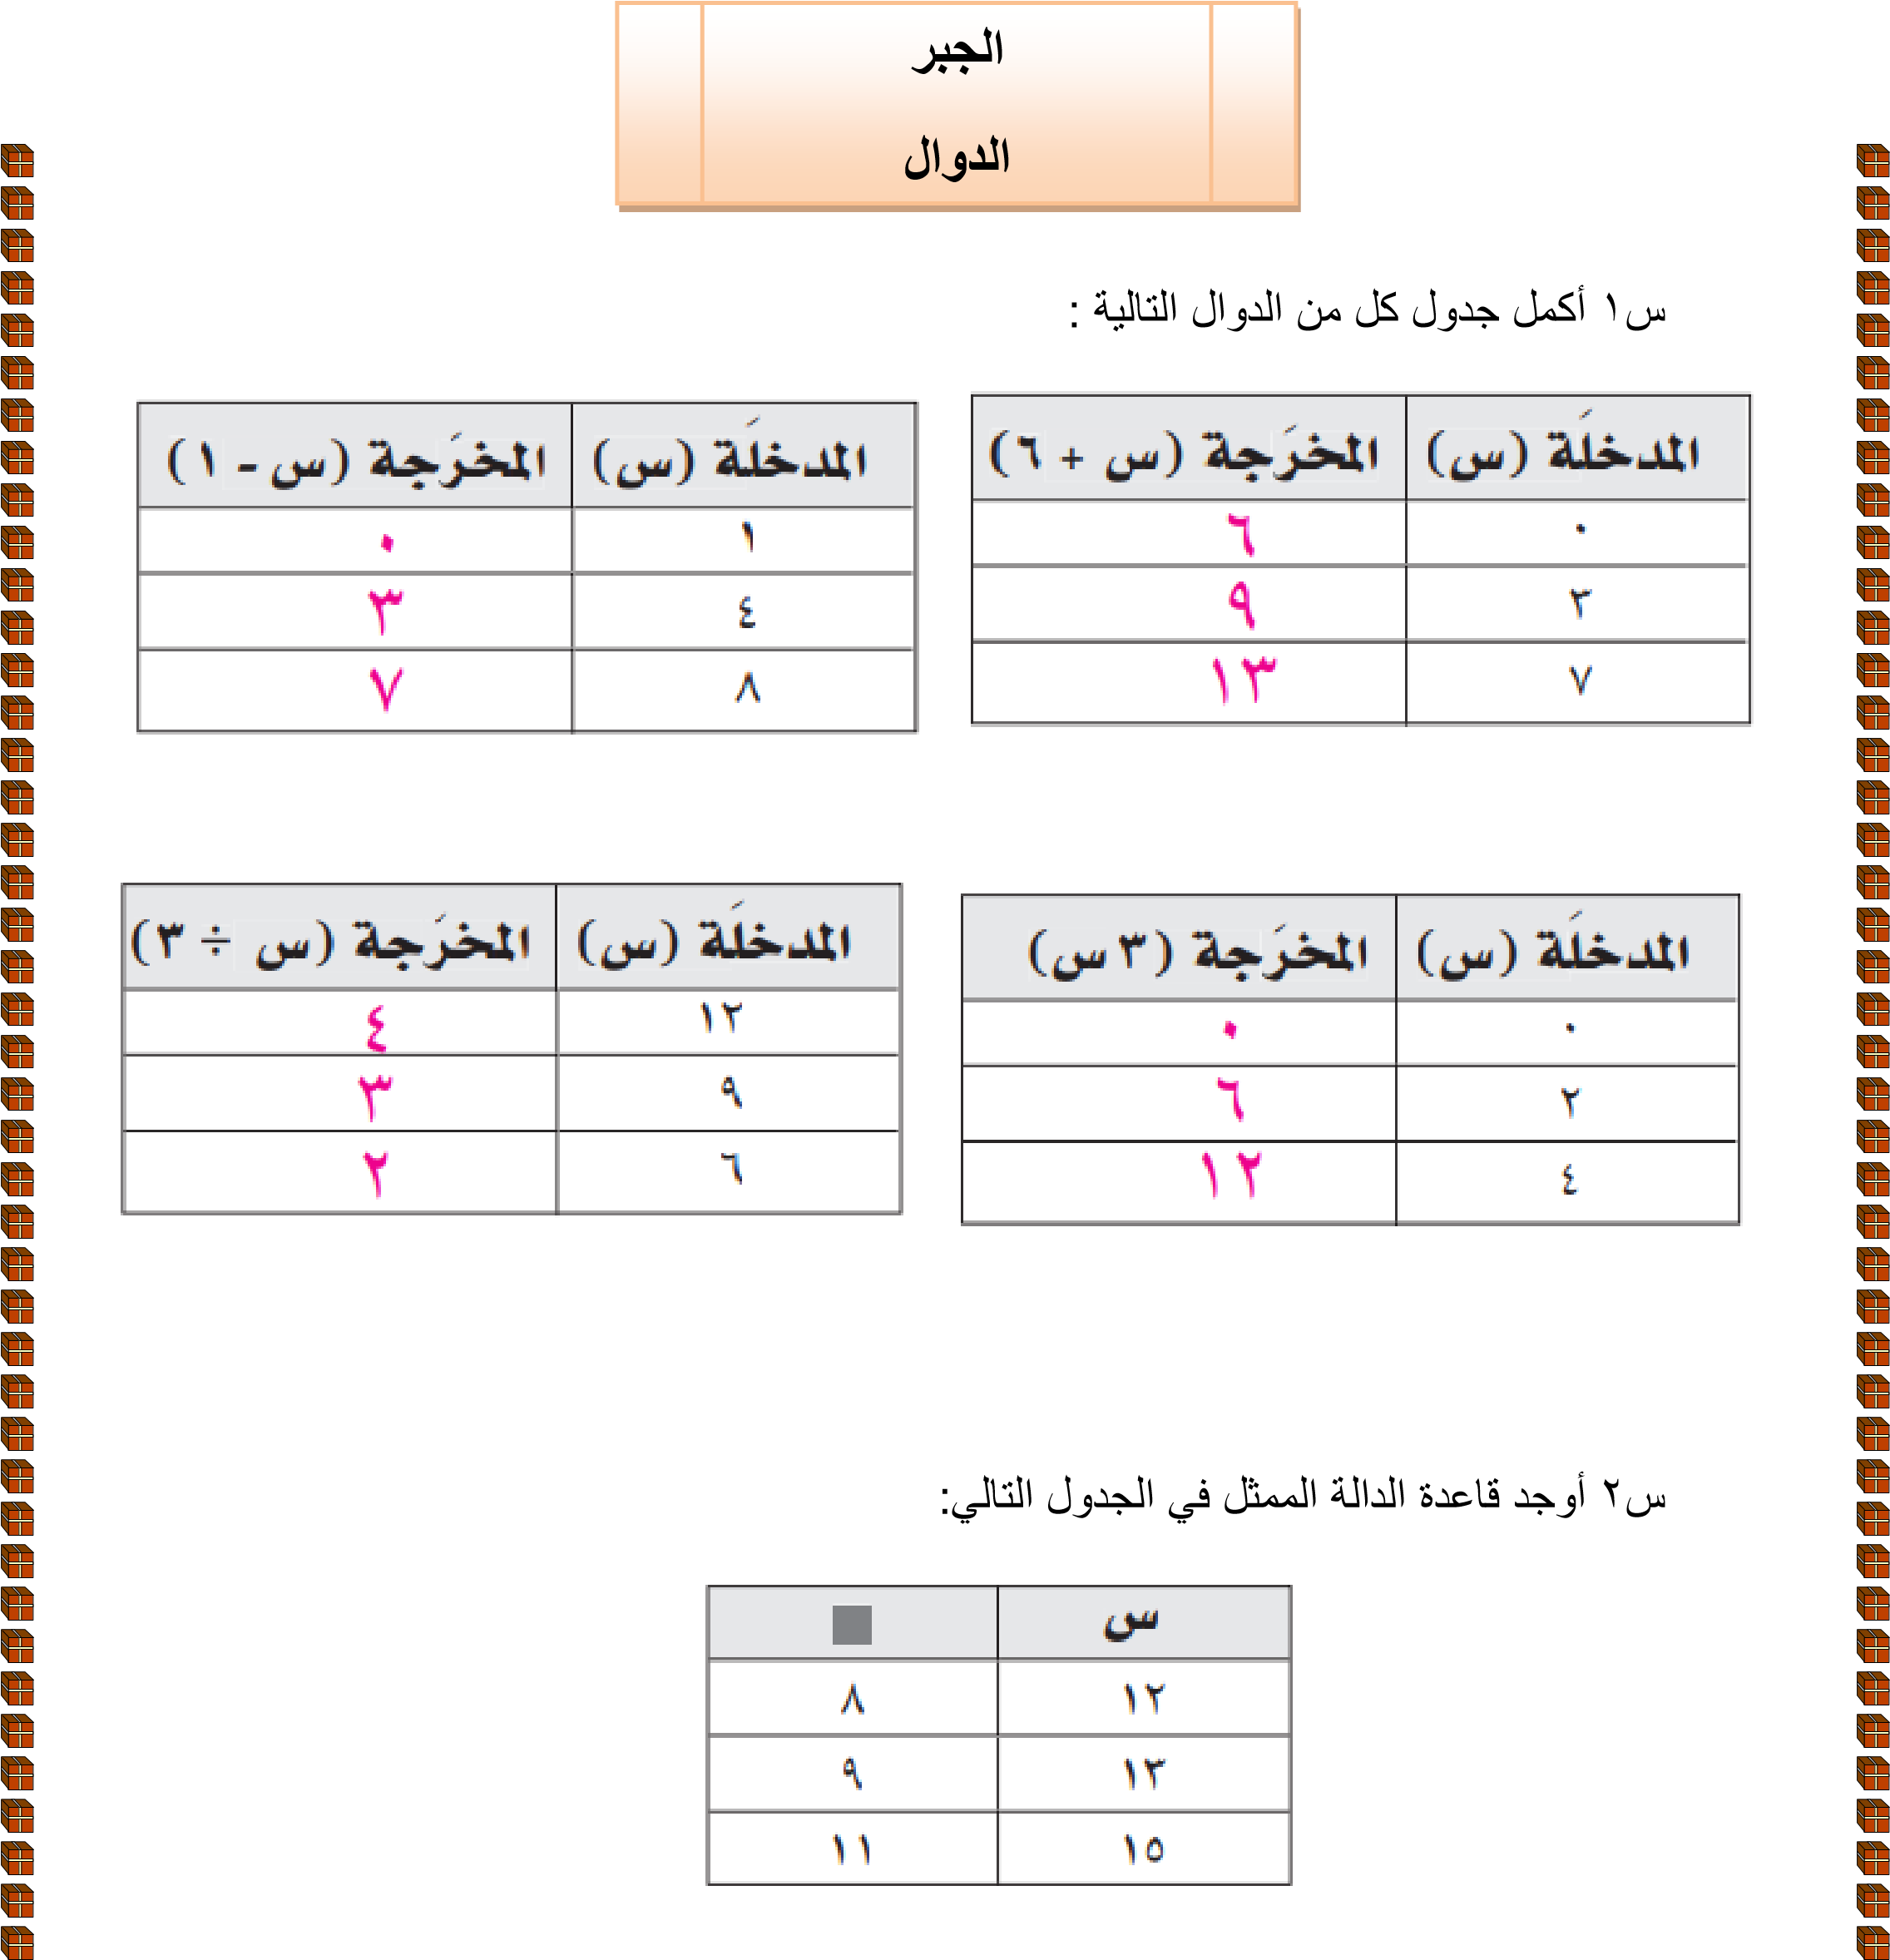

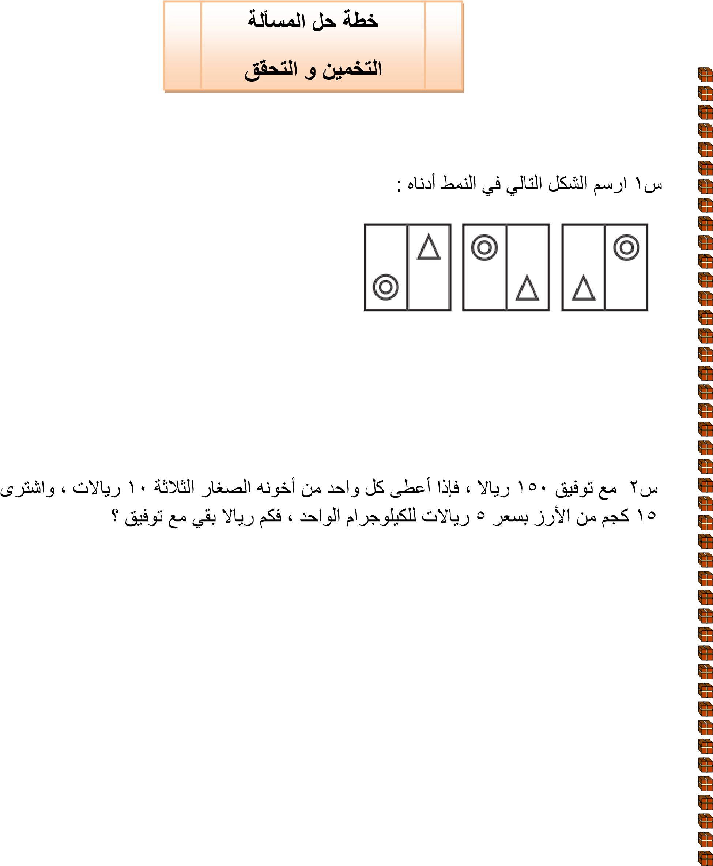



الجبر

المعادلات

س1 حدد حل كل معادلة مما يأتي باستعمال القيم المجاورة لكل منها:

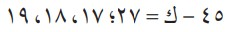

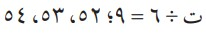

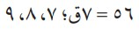

س2 حل كل معادلة مما يأتي ذهنيا:

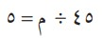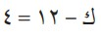



المسألة

حل

خطة

س1 يوضح الجدول أدناه الالعاب الرياضية المفضلة لدى طلاب أحد الصفوف كون جدول تكراري
بكم يزيد عدد الطلاب الذين يفضلون كرة السلة على الذين يفضلون كرة الطائرة ؟
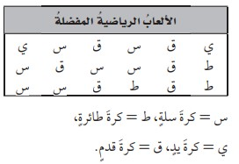

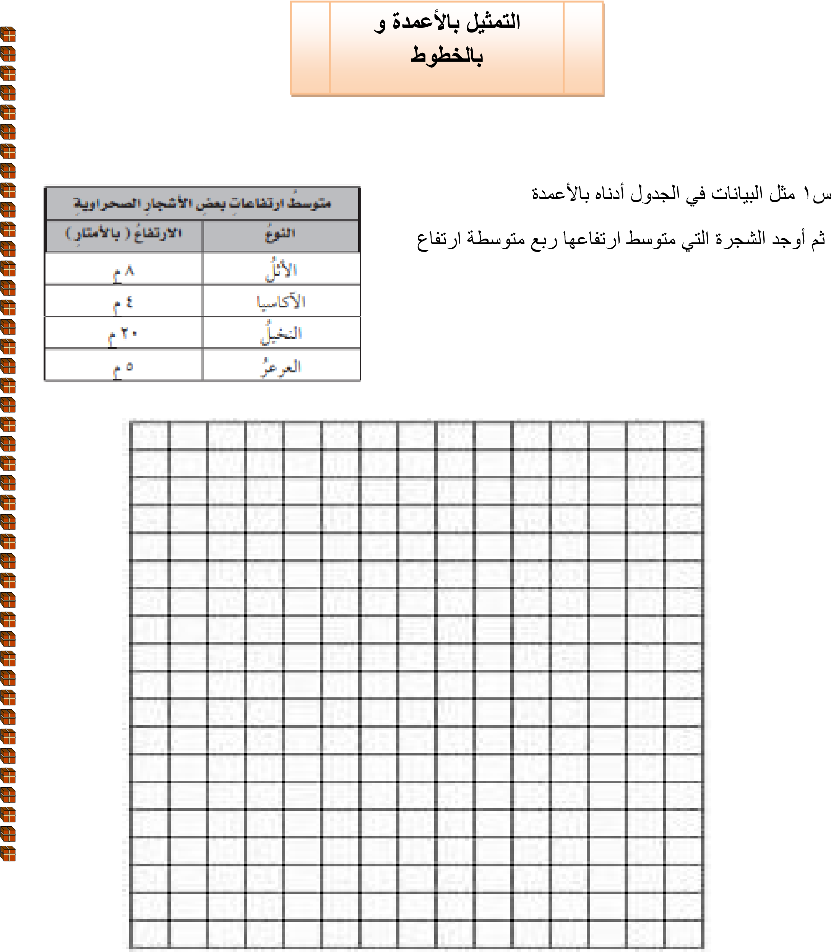
شجرة النخيل ؟



بالنقاط

التمثيل

استعمل التمثيل بالنقاط أدناه الذي يوضح السرعة القصوى ) كلم / س ( لحيوانات متنوعة للإجابة عن الأسئلة التالية:
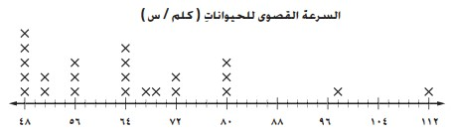

1/ ما عدد الحيوانات التي سرعتها القصوى 72 كلم / س ؟

2/ ما السرعة القصوى الأكثر تكرارا ؟

3/ما الفرق بين أعلى سرعة و أدناها ؟

4/ اكتب جملة تحلل فيها البيانات ؟

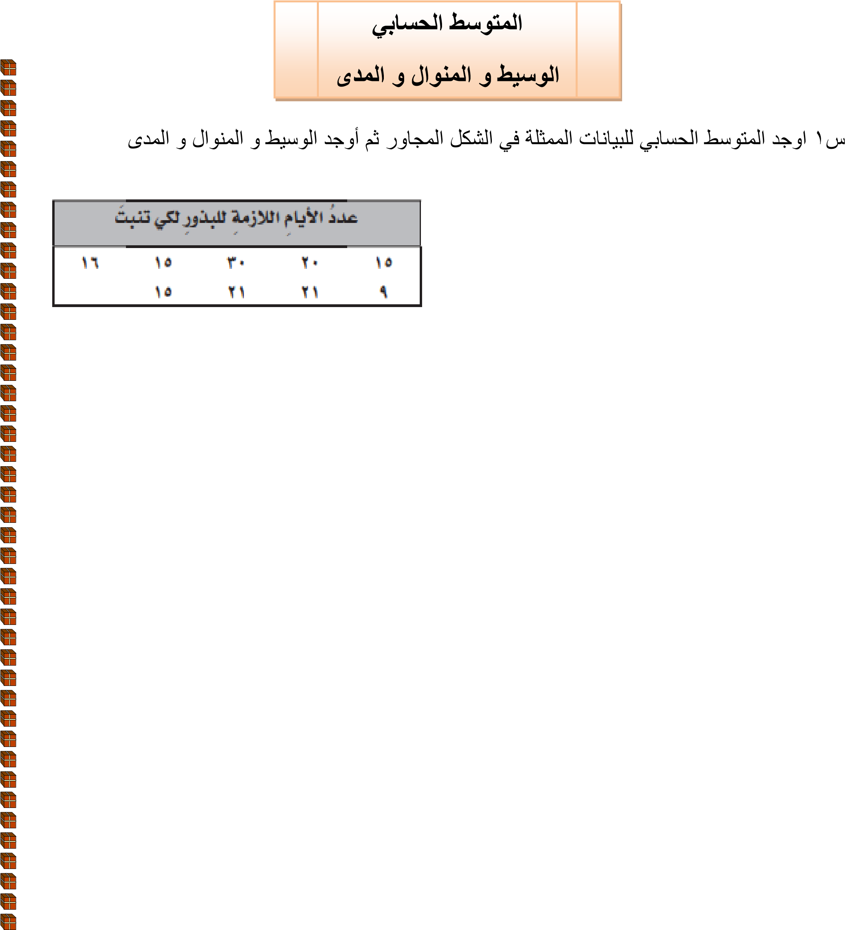

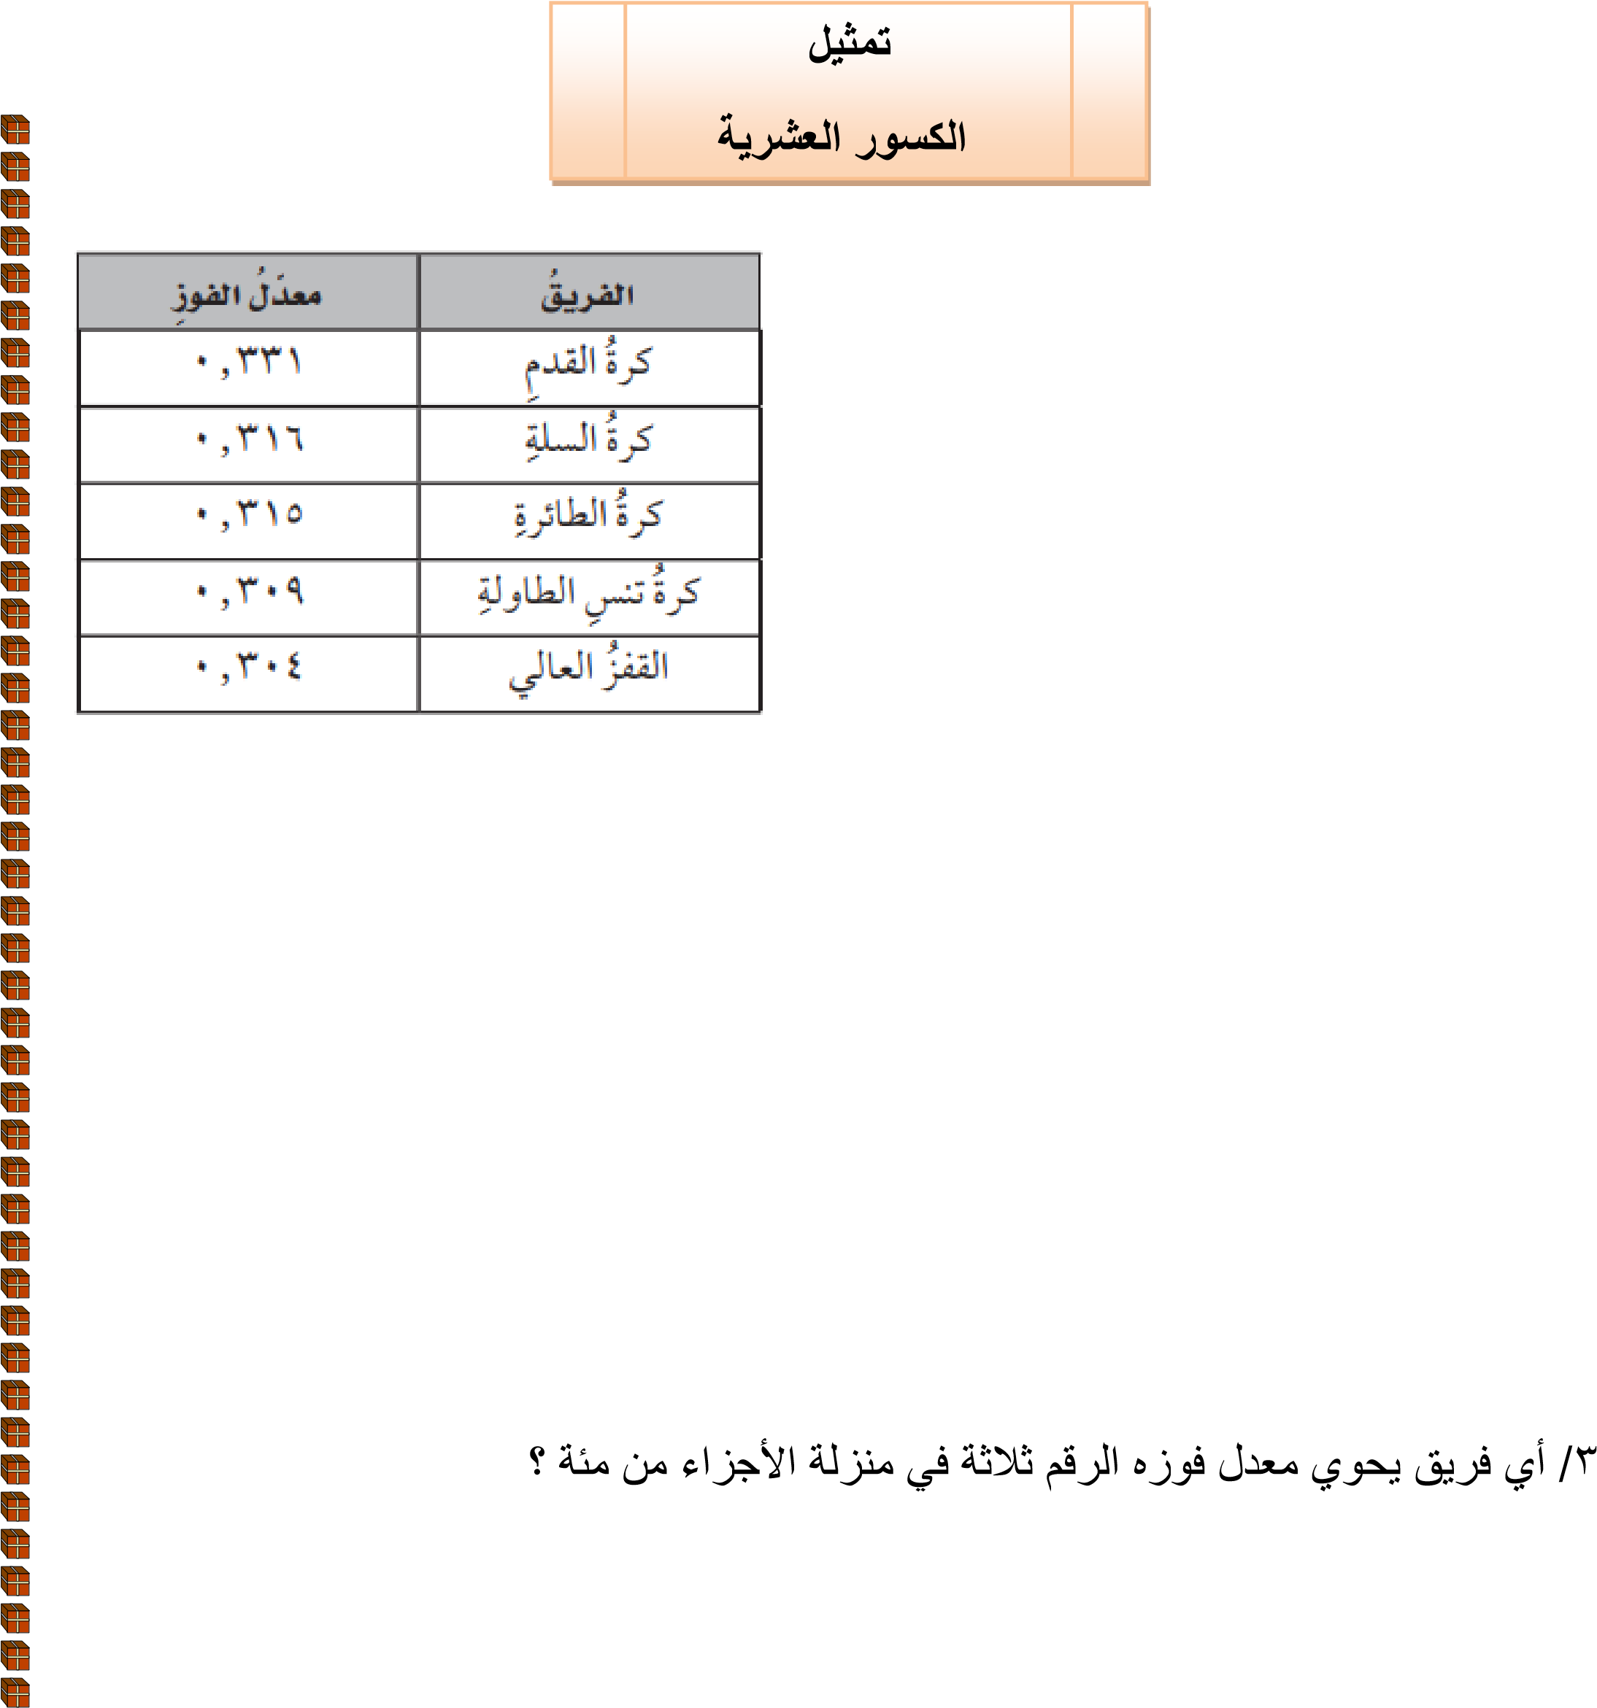
استعمل الجدول المجاور الذي يبين معدلات الفوز
للفرق الرياضية التابعة للمدرسة لحل الأسئلة التالية :

1/ اكتب معدل الفوز لفريق كرة القدم بالصيغة اللفظية ؟

2/ اكتب معدل الفوز لفريق السلة بالصيغة التحليلية ؟

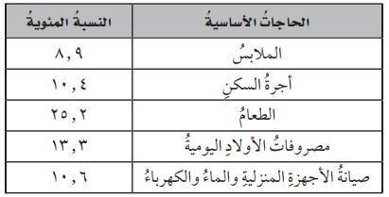

العشرية

الكسور

مقارنة

ترتيبها

و

استعمل الجدول لحل الأسئلة التالية:
- / قارن بين نسبتي الصرف على الملابس و مصروفات الأولاد اليومية . ايهما أكبر ؟

- / قارن بين نسبتي الصرف على أجرة السكن و صيانة الأجهزة . ايهما أكبر ؟

- / أي الحاجات الأساسية في الجدول كانت نسبة الصرف عليها أكبر ؟



العشرية

الكسور

تقريب

يبين الجدول الآتي كتل بعض الطلاب بالكيلو جرامات
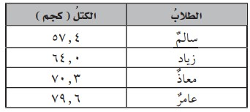

1/ قدر كتلة عامر إلى أقرب عشرة ، ثم إلى أقرب عدد كلي ؟

2 / قرب كتلة سالم إلى أقرب عشرة ، ثم إلى أقرب عدد كلي ؟



الكسور

جمع

ناتج

تقدير

طرحها

و

العشرية

استعمل الجدول أدناه الذي يبين بعض مجالات توزيع دخل أحمد الشهري لحل الأسئلة التالية
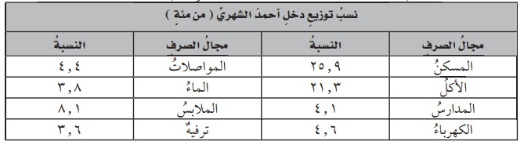

- قدر ناتج مجموع النسب في مجالات : المدارس و الماء و الترفيه و المواصلات مستعملا طريقة تجمع البيانات

- قدر الزيادة في نسبة مجال الأكل على نسبة مجال الكهرباء مستعملا التقريب

- قدر مجموع الصرف على مجالي المسكن و الترفيه مستعملا التقدير للحد الأدنى

